Муниципальное бюджетное дошкольное общеобразовательное учреждение
Центр развития ребёнка - детский сад «Тюльпан»

по развитию речи
«Собери урожай»
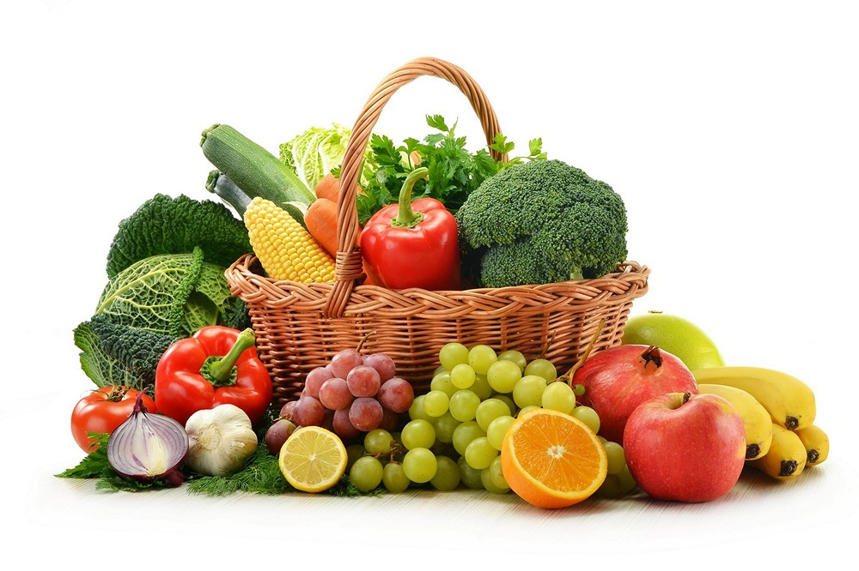
Возраст детей:
3-4 года
Автор игры:
Костяева Елена Михайловна

Иловля 2025 г
Пояснительная записка
Дидактическая игра «Собери урожай» предназначена для детей младшего
дошкольного возраста. Игра необходима в системе дошкольного воспитания,
ведь она является основой любой деятельности ребёнка этого периода жизни.
Главные функции игры дидактическая и развивающая: она повышает интеллект , способствует чувственному восприятию мира и эмоциональному благополучию ребёнка. Игра наиболее доступный и интересный способ переработки и выражения впечатлений, знаний и эмоций. В основу дидактических игр положены два принципа обучения – это «от простого к сложному » и «самостоятельно по способностям». С раннего детства ребёнок видит вокруг себя различные овощи и фрукты. Постепенно он запоминает их, начинает находить знакомые среди них. Однако дети почти не имеют представления об отдельных признаках растений. Поэтому в играх с детьми второй младшей группы надо не только уточнять названия, но и помогать выделять и определять свойства и качества различных овощей и фруктов. В следующем 2022-2023 учебном году ( средняя группа) предложим детям более сложные задания по выделению и правильному определению признаков и качеств овощей и фруктов. Дидактические игры помогают усвоению, закреплению знаний, овладению способами познавательных действий. Дети будут осваивать признаки предметов, научатся классифицировать, обобщать, сравнивать. Использование дидактической игры повышает интерес детей к занятиям, развивает сосредоточенность, обеспечивает лучшее усвоение программного материала. Данную игру могут использовать в непосредственно образовательной и совместной деятельности воспитатели детских садов Иловлинского района.

Цель:
Учить детей классифицировать овощи, фрукты и выделять их признаки.
Задачи:
Совершенствование умений различать овощи и фрукты; понимать и употреблять в речи обобщающие слова: «овощи», «фрукты». Уточнить качественные признаки овощей, фруктов и употребление их в активной речи в правильной грамматической форме; продолжать учить согласовывать прилагательные и существительные в роде, числе и падеже; продолжать учить правильному употреблению предлогов; закрепить у детей умение отгадывать загадки (овощи, фрукты). Развивать у детей память, речь, логическое мышление. Воспитывать активность, любознательность.

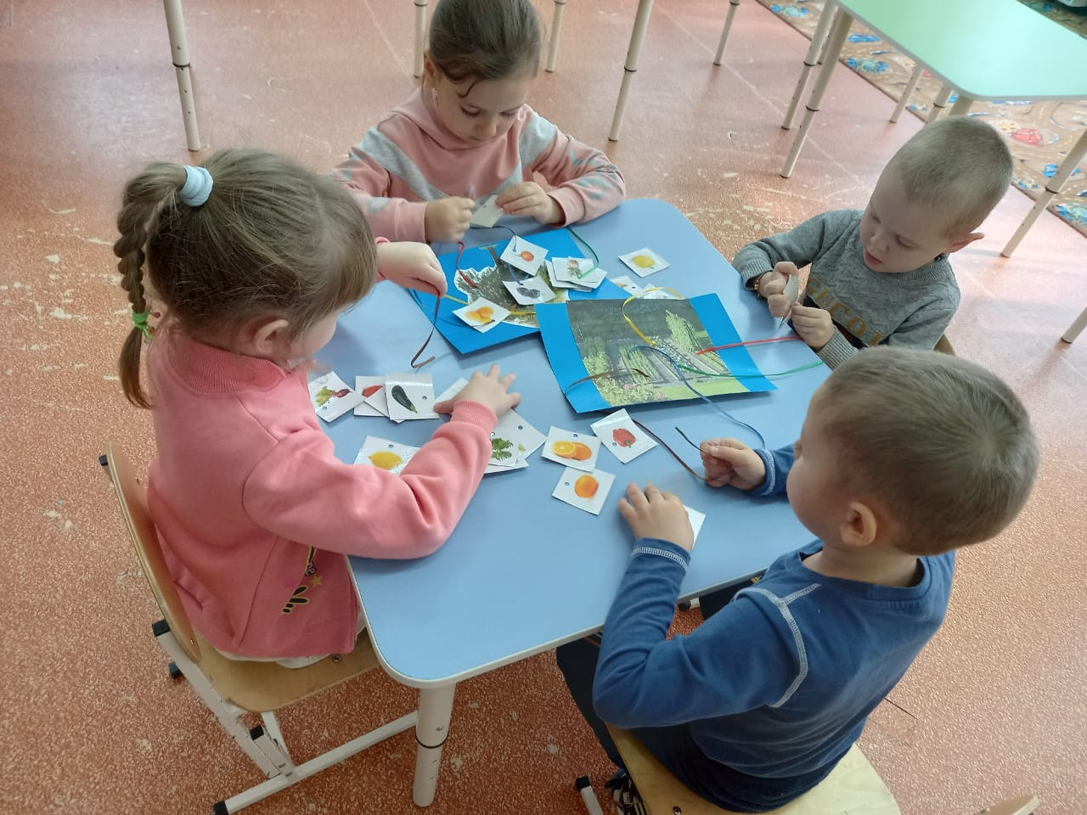

Правила игры:
Отбирать и помещать правильно фрукты – на дерево, овощи - на грядку; отгадывать овощи, фрукты по описанию.
Ход игры:
1 вариант : Воспитатель показывает детям картинки с изображением фруктов, овощей и предлагает закрепить картинку с изображением овоща на грядку, на дерево фрукты. Ребёнок берёт овощ или фрукт, говорит:
- У меня яблоко. Это – фрукт. Я повешу его на дерево.
Далее игра может усложняться. Дети не просто называют, что и куда положат, а отмечают цвет, форму, вкусовые качества, где растёт. Например:
- Я повешу яблоко на дерево. Это – фрукт. Яблоко круглое, красное, сладкое. Яблоко растёт в саду.
2 вариант: Воспитатель предлагает одному ребёнку выбрать один овощ или фрукт и описать, то, что он выбрал, дети должны угадать по описанию название овоща, фрукта.
3 вариан: Воспитатель загадывает загадки об овощах, фруктах и предлагает отгадать и закрепить отгадку на дерево или грядку.

Загадки
Меня копали из земли,
Пекли, жарили, варили
А потом все съели
И всегда хвалили
(Картофель)

Круглое, румяное,
Оно растёт на ветке.
Любят его взрослые,
И любят его детки
(Яблоко)

Сидит дед, во сто шуб одет,
Кто его раздевает,
Тот слёзы проливает
(Лук)

Её тянут бабка с внучкой
Кошка, дед и мышка с Жучкой
( Репа)

Сто одёжек, и все без застёжек
( Капуста)

Расту в земле на грядке я.
Красная, длинная, сладкая
(Морковь)

Апельсина жёлтый брат
И никто не виноват,
Что ужасно кислый он,
Это маленький лимон
( Лимон)

Растут на грядке
Зелёные ветки,
А на них
Красные детки
( Помидоры)

Летом в огороде свежие, зелёные,
А зимой в баночке вкусные, солёные
( Огурцы)

В огороде – жёлтый мяч.
Только не бежит он вскачь
Он как полная луна.
Вкусные в нм семена
( Тыква)

Вот ещё одна загадка.
Выросла она на грядке.
Из неё мы на обед
Сварим борщ и винегрет.
Так румяна и кругла
И полезна нам ….
( Свекла)

Этот фрукт на вкус хорош
И на лампочку похож.
( Груша)

Красный, жёлтый и зелёный
На кусте висеть он рад.
Ждёт сборки урожая,
Чтоб попасть на стол в салат.
( Болгарский перец)

